COMPLEMENTO E RESUMO DA PESQUISA
Projeção do nível do mar na Estação Ilha Fiscal – RJ
Tópico 3 – Impactos costeiros no Brasil

1. Objetivo da etapa
Nesta etapa da pesquisa, foi analisada a série histórica do nível relativo do mar na Estação Ilha Fiscal, no Rio de Janeiro. O objetivo foi construir e validar um modelo simples de regressão capaz de representar a tendência observada nos dados e gerar projeções para os próximos anos.

2. Dados utilizados
Foram utilizados dados mensais de nível relativo do mar da estação Ilha Fiscal, identificada como PSMSL 1032. A série analisada abrange o período de 1963 a 2022, formando uma base histórica de aproximadamente 59 anos. Alguns anos com quantidade insuficiente de registros foram excluídos durante a preparação dos dados.

3. Como o modelo foi construído
Foram comparados dois tipos de regressão: linear e quadrática. A regressão linear representa a tendência por meio de uma reta, enquanto a regressão quadrática utiliza uma curva e pode representar uma possível aceleração ou desaceleração.
Para verificar se os modelos realmente funcionavam, os dados foram separados em duas partes. O treinamento utilizou os anos de 1963 a 2000. Depois, os modelos foram testados com dados de 2001 a 2022, que não haviam sido utilizados no treinamento. Esse procedimento foi usado como uma forma de validação por backtest.

4. Comparação dos modelos
Modelo | RMSE no teste | Resultado
Linear | 79,2 mm | Menor erro
Quadrático | 417,0 mm | Maior erro
A regressão linear apresentou um erro de teste consideravelmente menor que o modelo quadrático. Por esse motivo, o modelo linear foi considerado mais adequado para a projeção desta etapa.
Modelo | RMSE (mm) | MAE (mm) | MAPE (%) | Acerto (%)* | R² fora da amostra
Linear | 79,2 | 68,5 | 0,99 | 99,01 | -0,171
Quadrático | 417,0 | 341,6 | 4,86 | 95,14 | -31,418
Figura 2 — Backtest: valores reais de 2001–2022 comparados às previsões dos modelos linear e quadrático.
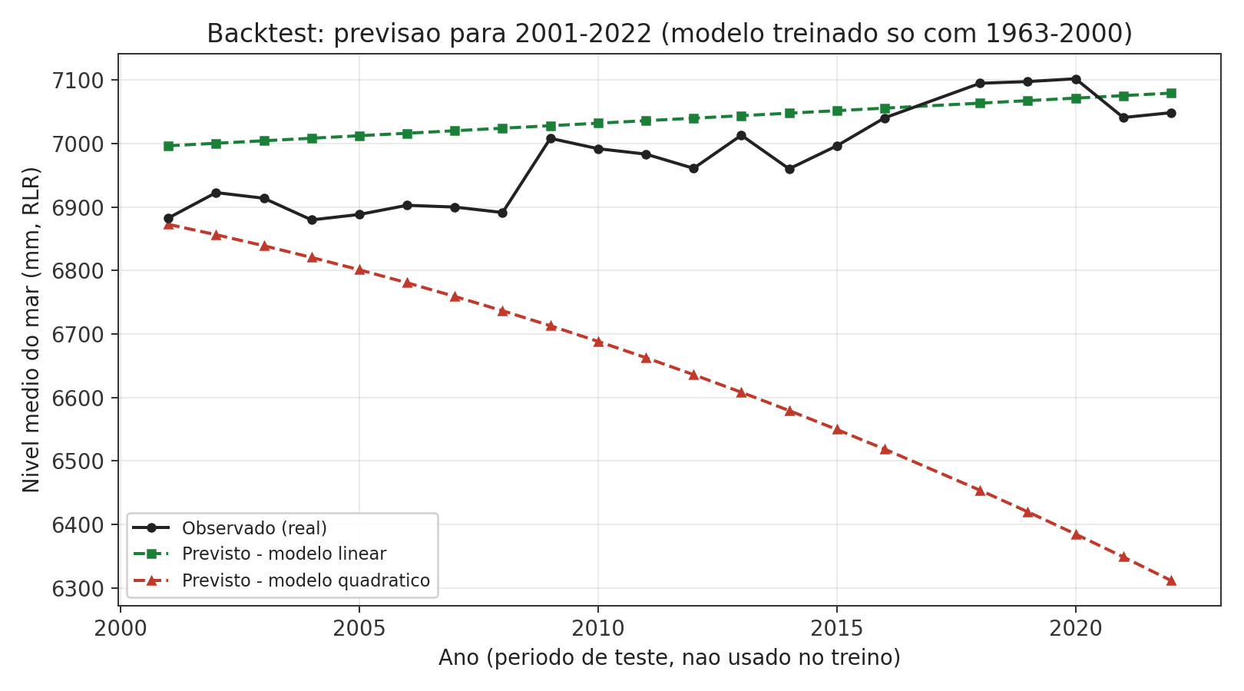

5. Principais resultados
- Tendência histórica estimada: aproximadamente 2,9 mm por ano.
- Projeção entre 2026 e 2045: aproximadamente 5,5 cm de aumento.
- Projeção entre 2026 e 2050: aproximadamente 6,9 cm de aumento.
- As projeções possuem margem de incerteza e representam a continuidade da tendência histórica.
Figura 3 — Projeção do nível do mar na Ilha Fiscal até 2050, com intervalo de confiança de 95%.
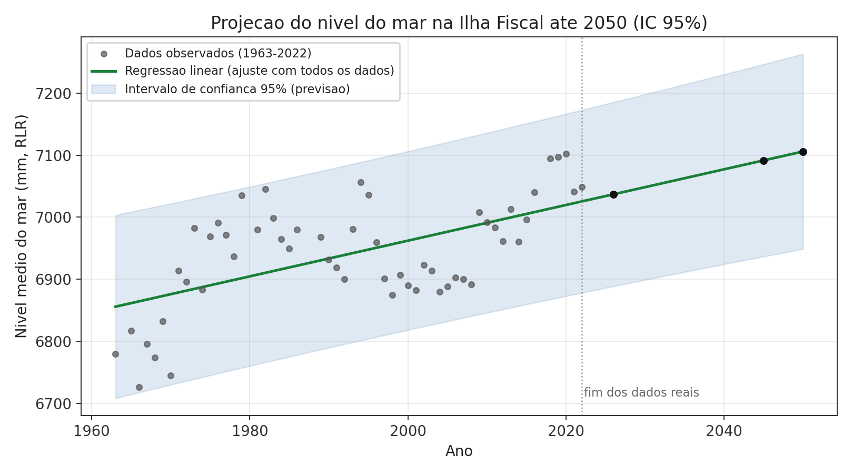
Ano | Projeção (mm) | IC 95% da reta (mm) | IC 95% de previsão (mm)
2026 | 7036,8 | 6995 a 7078 | 6888 a 7185
2045 | 7091,4 | 7030 a 7152 | 6936 a 7246
2050 | 7105,8 | 7039 a 7172 | 6949 a 7263

6. Interpretação dos resultados
Os resultados indicam uma tendência de elevação do nível relativo do mar na série da Ilha Fiscal. Entretanto, o modelo não deve ser interpretado como uma previsão exata do futuro. Ele utiliza principalmente o comportamento histórico da estação e, portanto, pode não representar mudanças futuras na velocidade de derretimento das geleiras e calotas de gelo.
Também é importante lembrar que o nível relativo do mar observado em uma estação costeira pode ser influenciado por fatores locais. Assim, a elevação medida na Ilha Fiscal não pode ser atribuída exclusivamente ao derretimento das calotas polares.

7. Relação com o tema geral do trabalho
Esta análise contribui para a parte do trabalho que busca relacionar o degelo das calotas polares aos possíveis impactos no Brasil e no Atlântico Sul. A projeção da Ilha Fiscal fornece uma estimativa baseada em dados locais. Em uma etapa posterior, essa informação deverá ser comparada com a taxa de perda de gelo estudada pelo grupo, permitindo discutir quanto da elevação pode estar relacionado ao degelo e quanto pode estar associado a outros fatores.

8. Limitações identificadas
- A série possui uma lacuna em 1987–1988.
- Existe uma mudança de sensor em 2011 que ainda precisa ser analisada com maior detalhe.
- O nível registrado é relativo, combinando mudanças no oceano e possíveis movimentos do terreno.
- Há autocorrelação nos resíduos, o que pode fazer os intervalos estatísticos tradicionais parecerem mais estreitos do que deveriam.
- Uma regressão baseada no histórico não consegue representar sozinha uma possível aceleração futura do derretimento das calotas.

9. Conclusão desta etapa
A análise da Ilha Fiscal permitiu testar uma metodologia de projeção utilizando dados reais e uma etapa de validação. Entre os modelos avaliados, a regressão linear apresentou o melhor desempenho no backtest. Com a série completa, a tendência estimada foi de cerca de 2,9 mm por ano, resultando em uma projeção de aproximadamente 5,5 cm até 2045 e 6,9 cm até 2050. Esses resultados serão utilizados como base para a comparação com as projeções globais e com os dados de derretimento das calotas polares.

10. Fontes e materiais consultados
• PSMSL – Permanent Service for Mean Sea Level, série da Estação Ilha Fiscal (PSMSL 1032).
• Carvalho et al. (2024) – estudo utilizado como comparação para a tendência histórica da Ilha Fiscal.
• IPCC AR6 – referências utilizadas pelo grupo para comparação com projeções globais do nível do mar.
• Relatório do grupo: Modelo de Projeção Validado do Nível do Mar – Estação Ilha Fiscal (RJ), PSMSL 1032.
• Guia do Grupo – Tendências da Computação.

11. Painel-resumo dos resultados
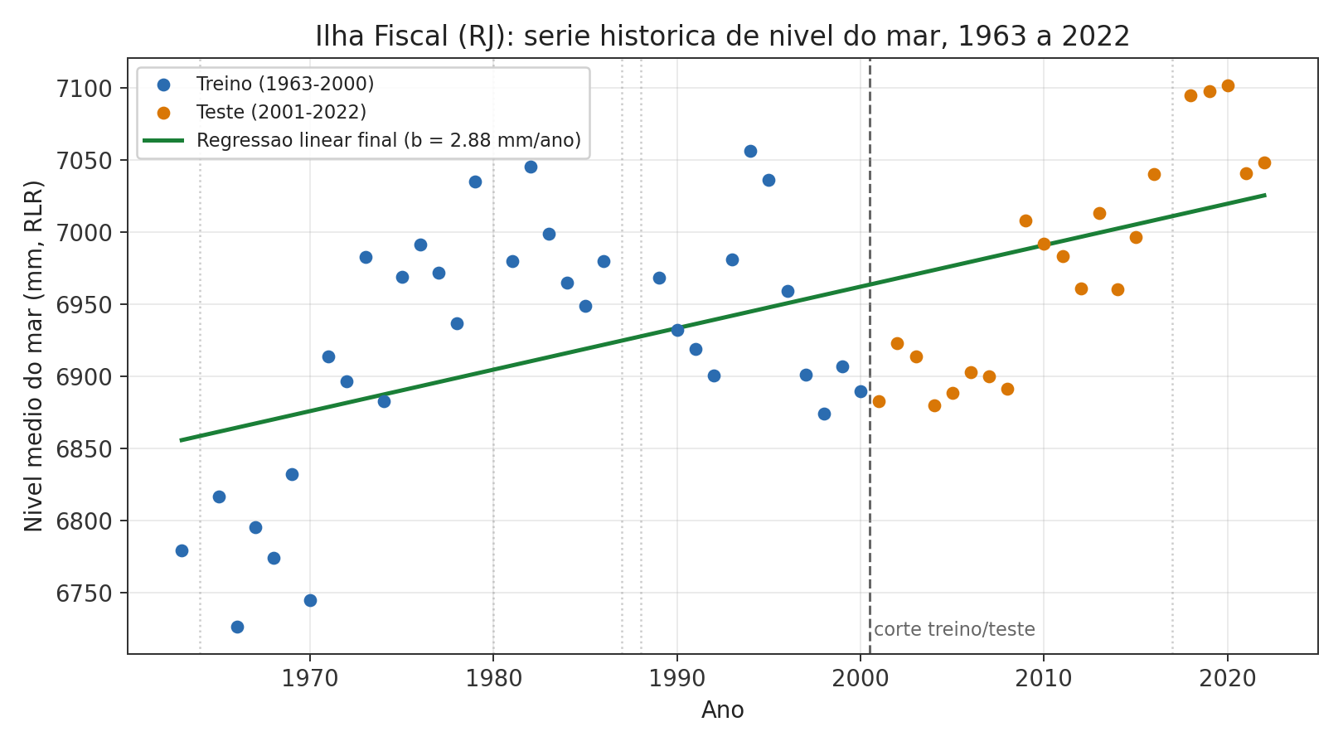
Figura 1 — Série histórica da Ilha Fiscal, destacando os períodos de treino e teste e a regressão linear final.
Os elementos abaixo reúnem os principais números utilizados na análise e facilitam a conferência dos resultados apresentados no complemento.
Indicador | Resultado | Interpretação
Tendência histórica | 2,875 mm/ano | Taxa estimada pela regressão linear final.
RMSE — linear | 79,2 mm | Menor erro no backtest.
RMSE — quadrático | 417,0 mm | Erro muito maior no período de teste.
Projeção 2026→2045 | +5,46 cm | Variação projetada pela tendência.
Projeção 2026→2050 | +6,90 cm | Variação projetada pela tendência.
R² do ajuste final | 0,336 | A reta explica cerca de 33,6% da variação ano a ano.
Observação: os gráficos e tabelas foram incorporados a partir do relatório técnico utilizado como base desta pesquisa; os valores foram mantidos conforme o documento original.

